KEMENTERIAN PENDIDIKAN, KEBUDAYAAN, RISET, DAN TEKNOLOGI
UNIVERSITAS JAMBI FAKULTAS HUKUM


KEWENANGAN PEMERINTAH PUSAT DALAM PENGAMBILALIHAN JALAN BERDASARKAN UNDANG UNDANG NOMOR 2 TAHUN 2022 TENTANG PERUBAHAN KEDUA ATAS UNDANG-UNDANG NOMOR 38 TAHUN 2004 TENTANG JALAN

TUGAS AKHIR

Disusun sebagai salah satu syarat untuk memperoleh gelar Sarjana Hukum (S.H)

DARA SOFIA ARNITA B10019034

Pembimbing:
Prof.Dr. Sukamto Satoto, S.H., M.H Eko Nuriyatman, S.H., M.H

JAMBI 2024

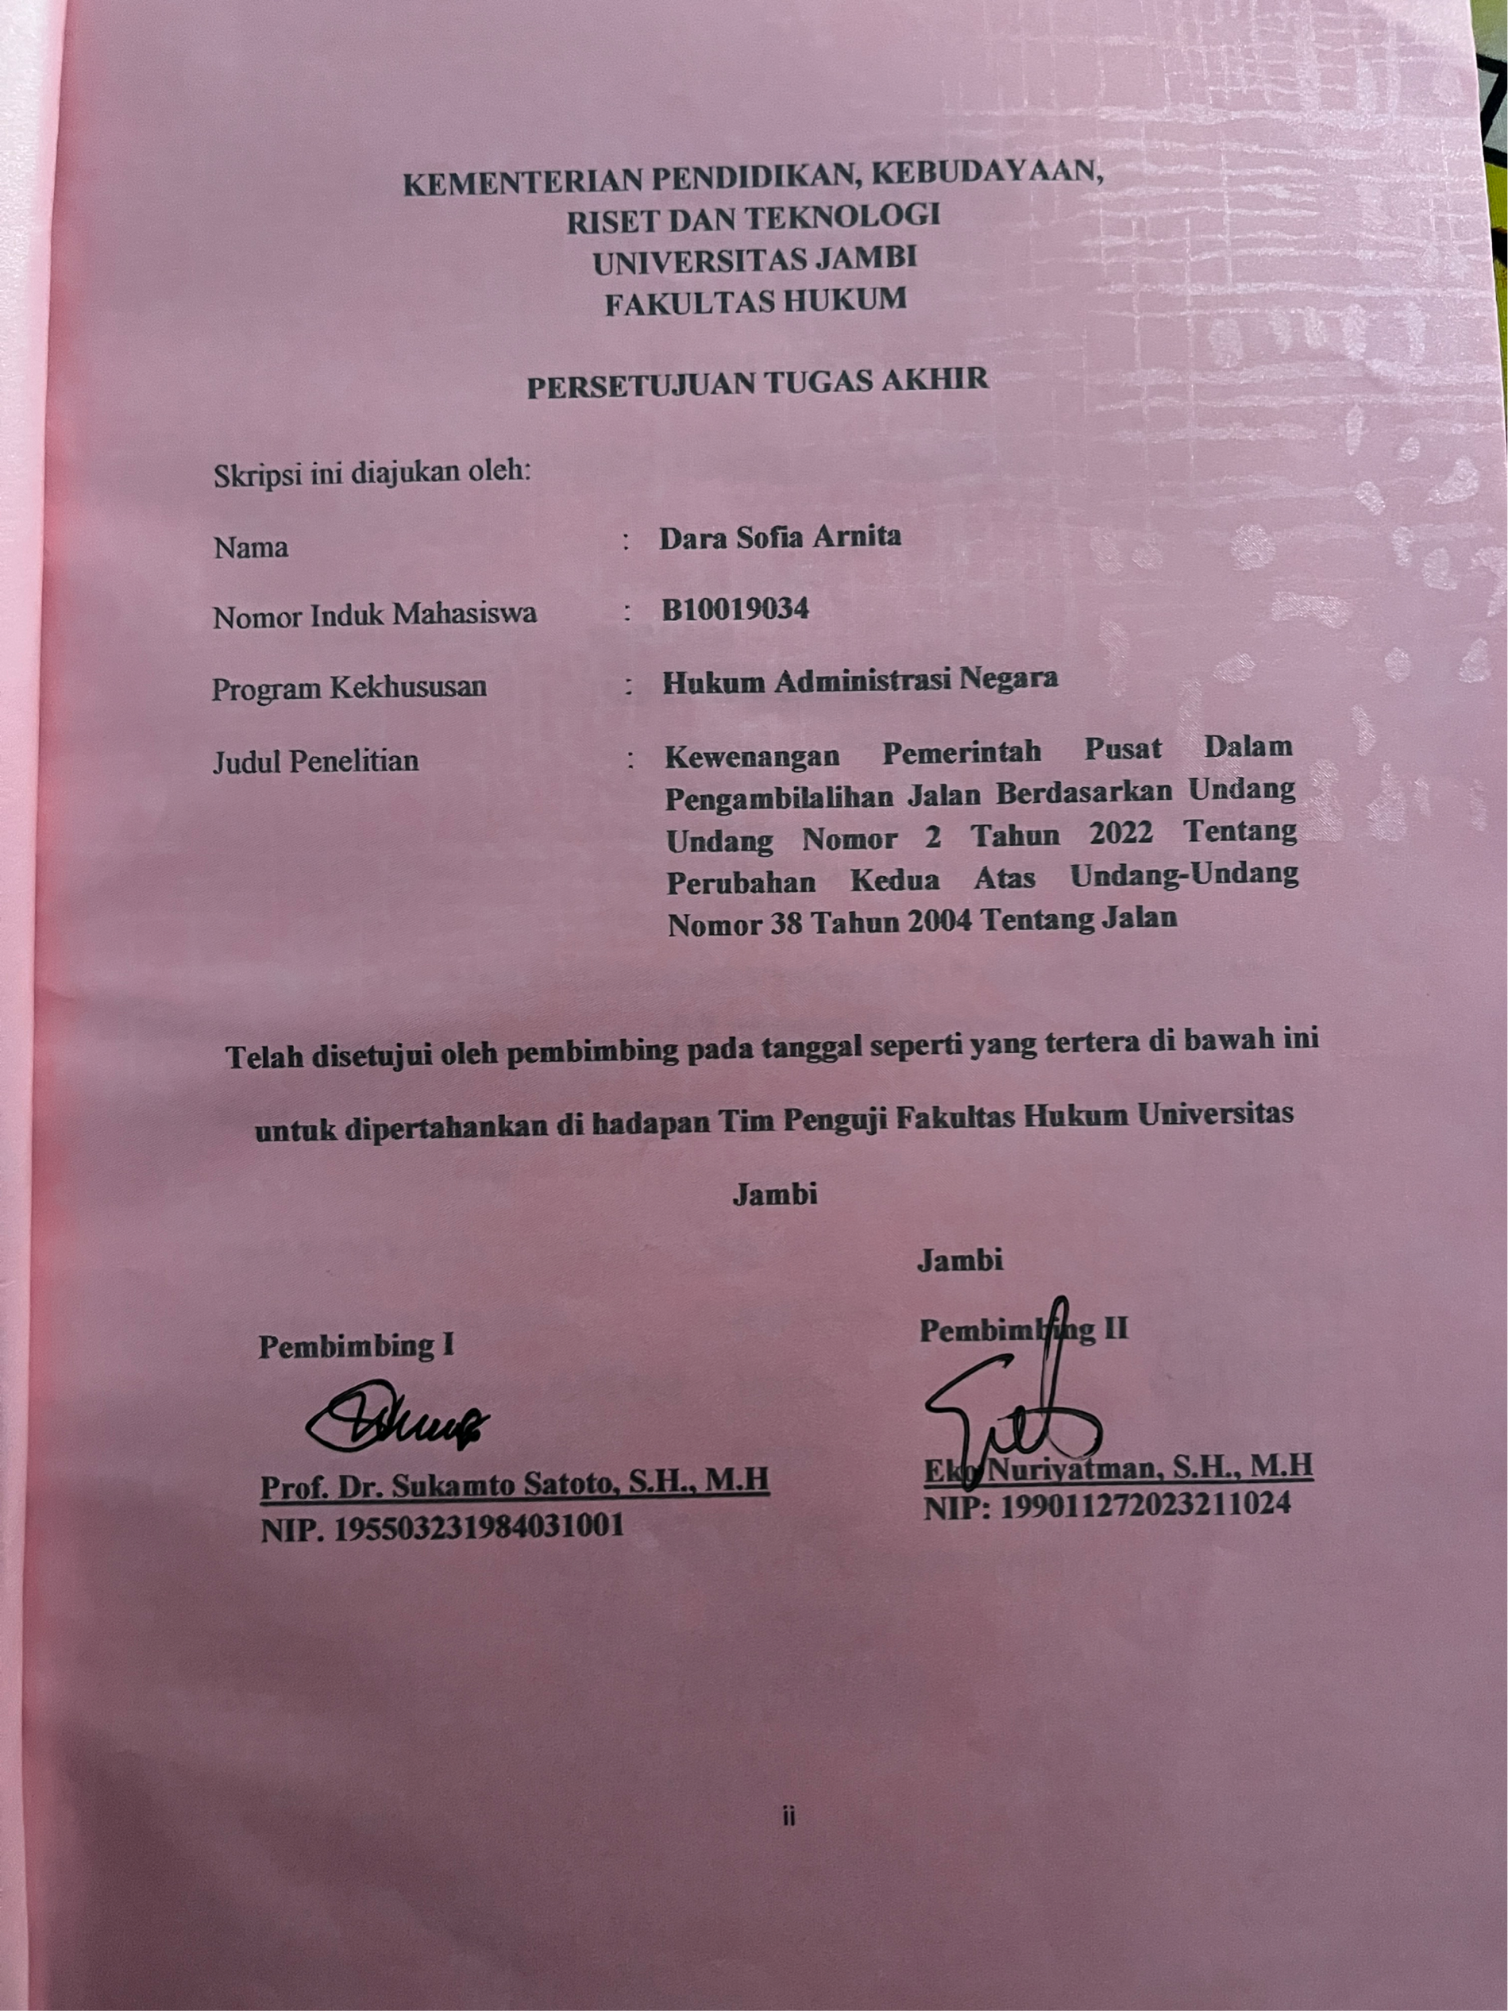

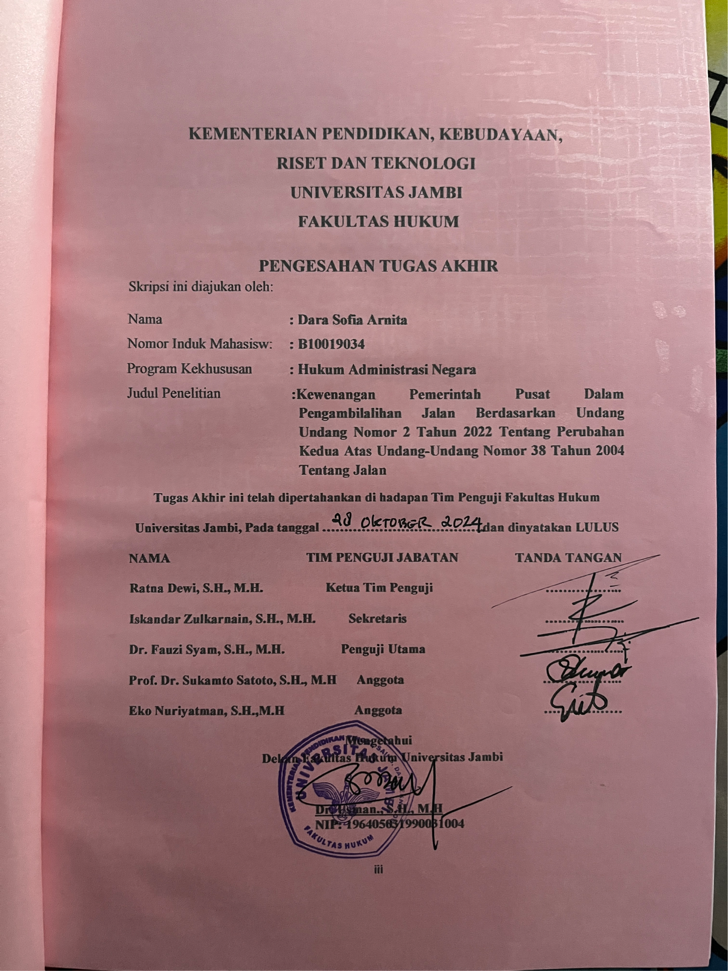

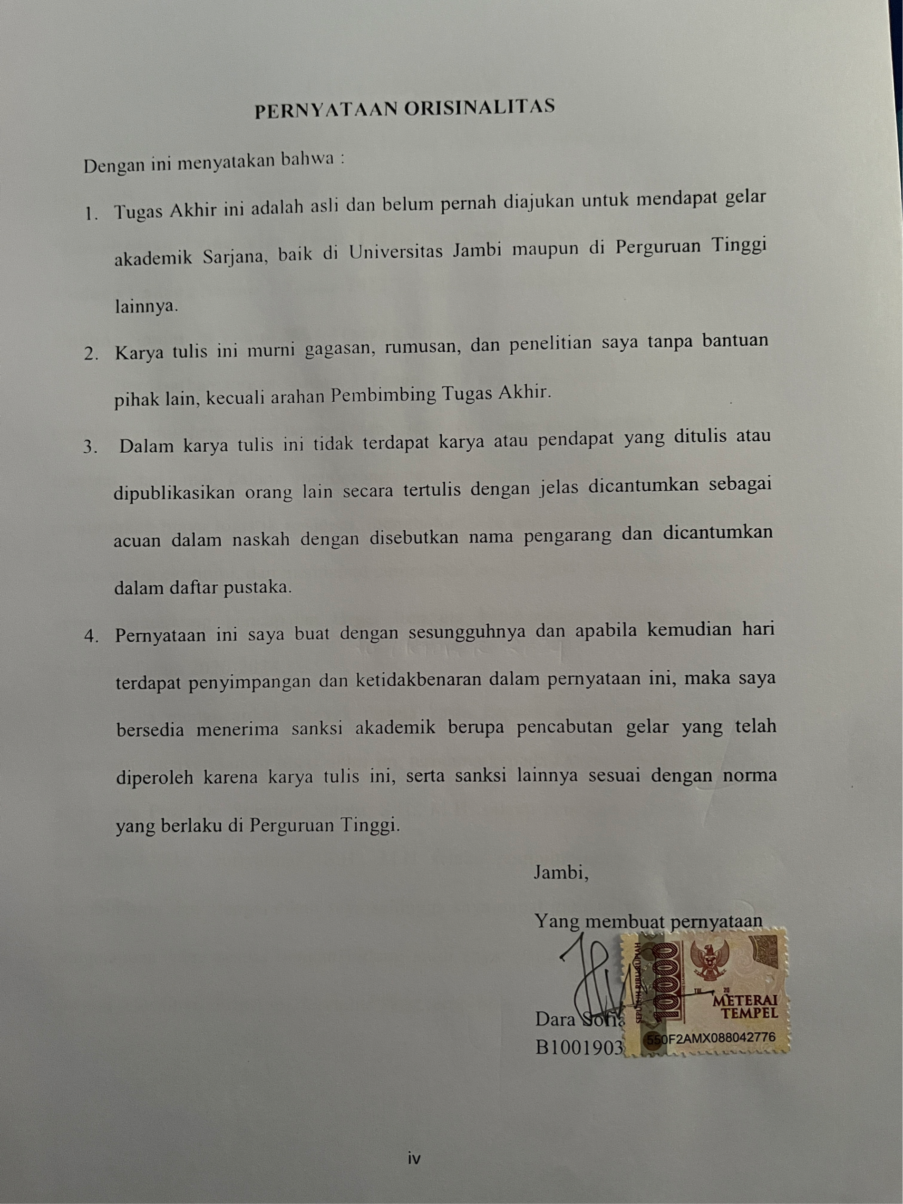

KATA PENGANTAR

Alhamdulillah, puji syukur ke hadirat Allah SWT atas segala rahmat dan hidayah-Nya sehingga penulis dapat menyelesaikan tugas akhir dengan judul “Kewenangan Pemerintah Pusat Dalam Pengambilalihan Jalan Berdasarkan Undang Undang Nomor 2 Tahun 2022 Tentang Perubahan Kedua Atas Undang- Undang Nomor 38 Tahun 2004 Tentang Jalan” ini tepat pada waktunya.
Berdasarkan Inpres Nomor 3 Tahun 2023 tujuan pengambil alihan jalan ini bertujuan untuk percepatan peningkatan konektivitas jalan daerah untuk memberikan manfaat maksimal dalam mendorong perekonomian nasional maupun daerah, menurunkan biaya logistik nasional, menghubungkan dan mengintegrasikan dengan sentra-sentra ekonomi, dan membantu pemerataan kondisi jalan yang mantap, sebagai upaya mendukung pencapaian target Rencana Pembangunan Jangka Menengah Nasional Tahun 2020-2024.
Saya mengucapkan banyak terima kasih kepada semua orang yang telah membantu menyelesaikan tugas akhir ini, terutama kepada Dosen pembimbing tugas akhir saya Prof. Dr. Sukamto Satoto, S.H., M.H. selaku pembimbing skripsi utama dan Bapak Eko Nuriyatman, S.H., M.H selaku pembimbing kedua yang telah membimbing dan mengarahkan saya sehingga saya dapat menambah wawasan serta pengetahuan yang sesuai dengan bidang studi saya. yang telah membantu penulis sampai selesainya skripsi ini, terutama yang terhormat:

- Prof. Dr. Helmi, S.H., M.H., Rektor Universitas Jambi atas kesempatan dan fasilitas sarana dan prasarana yang telah diberikan kepada penulis.
- Bapak Dr.Usman, S.H., M.H., Dekan Fakultas Hukum Universitas Jambi yang telah memberikan kemudahan kepada penulis pada saat mengurus segala keperluan administrasi.
- Ibu Dr. Hj. Muskibah, S.H., M.H., selaku Wakil Dekan I Bidang Akademik, Kerja Sama dan Sistem Informasi Fakultas Hukum Universitas Jambi , Bapak Dr. H. Umar, S.H., M.H., selaku Wakil Dekan II Bidang Umum, Perencanaan, dan Keuangan Fakultas Hukum Universitas Jambi , Bapak Dr. A. Zarkasih, S.H., M.H., selaku Wakil Dekan III Bidang Kemahasiswaan dan Alumni Fakultas Hukum Universitas Jambi, yang telah memberikan arahan, motivasi dan kemudahan dalam pengurusan akademik selama berada di Fakultas Hukum Universitas Jambi.
- Bapak Ivan Fauzani Raharja, S.H., M.H, selaku Ketua Bagian Hukum Administrasi Negara dan Bapak Rustian Mushawirya, S.H., M.H, selaku Sekretaris Bagiam Hukum Administrasi Negara yang telah memberikan arahan dan kemudahan pada penulis untuk menyelesaikan keperluan administrasi selama penulis mengikuti perkuliahan dengan program kekhususan Hukum Administrasi Negara.
- Bapak/Ibu Dosen Fakultas Hukum yang telah banyak memberikan ilmu pengetahuan selama penulis mengikuti perkuliahan di Fakultas Hukum.

- Bapak/Ibu pegawai Tata Usaha Fakultas Hukum yang telah banyak membantu penulis dalam urusan administrasi.
- Ayahanda Budi Santoso, dan Ibunda Siti Rukayah Orang Tua terhebat dalam hidupku yang selalu memberikan kasih sayang lahir batin, serta yang selalu memberikan motivasi dan dukungan moril maupun materil selama perkuliahan penulis hingga terselesaikannya skripsi ini.
- Kepada Kakek Jomulyo dan Nenek Parjinah yang telah memberikan doa, dorongan dan semangat selama penyusunan skripsi.
Akhirnya penulis hanya dapat memohon kepada Allah Subhanallah ta’allah atas segala limpahan Rahmat-Nya. Semoga tulisan ini dapat memberikan manfaat bagi kita semua.
Jambi, Penulis

Dara Sofia Arnita

DAFTAR SINGKATAN

APBD : Anggaran Pendapatan Belanja Daerah APBN : Anggaran Pendapatan Belanja Negara DAK : Dana Alokasi Khusus
DAU : Dana Alokasi Umum
DBH : Dana Bagi Hasil
HKPD : Hubungan Keuangan Antara Pemerintah Pusat dan Daerah PUPR : Pekerjaan Umum dan Penataan Ruang
PP : Peraturan Pemerintah
UU : Undang-Undang

ABSTRAK

Skripsi ini membahas mengenai Kewenangan Menteri PUPR Dalam Mengambil Alih Pembangunan Jalan Di Kecamatan Sungai Gelam Berdasarkan Undang Undang Nomor 2 Tahun 2022 Tentang Perubahan Kedua Atas Undang-Undang Nomor 38 Tahun 2004 Tentang Jalan, Dimana pada Pasal 16 ayat (4) Undang-
Undang Nomor 2 Tahun 2022 jo. Undang-Undang Nomor 38 Tahun 2004 Tentang Jalan menyebutkan Dalam hal Pemerintah Daerah kabupaten/kota belum dapat melaksanakan wewenang Pembangunan Jalan, Pemerintah Daerah provinsi dan/atau Pemerintah Pusat melakukan pengambilalihan pelaksanaan urusan pembangunan Jalan kabupaten/kota. Maka dalam skripsi ini peneliti membahas mengenai pertama Kendala pembangunan jalan di Kecamatan Sungai Gelam Oleh PUPR Kabupaten Muaro Jambi dan kedua membahas terkait dengan Tinjauan Pasal 16 ayat (4) Undang-Undang Nomor 2 Tahun 2022 Tentang Jalan, Tujuan penelitian ini adalah untuk Untuk mengetahui apa kendala pembangunan jalan di Kecamatan Sungai Gelam oleh PUPR Kabupaten Muaro Jambi. Untuk mengetahui tinjauan Pasal 16 ayat (4) Undang-Undang Nomor 2 Tahun 2022 Tentang Jalan. Dan teori yang digunakan adalah teori kewenangan dan teori pengawasan, teori kewenangan yang dikemukakan oleh Bagir Manan, dimana terdapat tiga cara memperoleh kewenangan yang bersumber dari peraturan Perundang-Undangan yaitu pelimpahan kewenangan delegasi, atribusi dan mandat. Maka berdasarkan hasil pembahasan dan penelitian yang dilakukan oleh penulis didapatkan data dalam hal Pemerintah Daerah kabupaten/kota belum dapat melaksanakan wewenang Pembangunan Jalan dikarenakan pemerintah belum Daerah/Provinsi belum mampu dalam memperbaiki jalan yang ada karena terkendala anggaran, dan masih banyak jalan di wilayah Daerah/Provinsi Jambi yang juga rusak yang belum tersentuh perbaikan dan faktor lainnya, Pemerintah Daerah provinsi dan/atau Pemerintah Pusat melakukan pengambilalihan pelaksanaan urusan pembangunan Jalan kabupaten/kota. Maka dalam penelitian ini penulis memberikan saran Kepada Pemerintah agar memiliki dana yang cukup untuk diarahkan pada perbaikan jalan daerah, sehingga diperlukan adanya Instruksi Presiden (Inpres) tentang percepatan peningkatan konektivitas jalan daerah (provinsi dan kabupaten/kota).

Kata Kunci: Kewenangan Pemerintah Daerah, Pengambil alihan Jalan

Abstract
This thesis discusses the Analysis of the Authority to Take Over Road Construction by the Central Government in Sungai Gelam District, Muaro Jambi Regency (Review of Article 16 Paragraph (4) of Law Number 2 of 2022 concerning Roads), where in Article 16 paragraph (4) of Law Number 2 of 2022 jo. Law Number 38 of 2004 concerning Roads states that in the event that the district/city Regional Government has not been able to carry out the authority for Road Construction, the provincial Regional Government and/or the Central Government will take over the implementation of the district/city road construction. city road construction matters. So in this thesis the researcher discusses firstly the obstacles to road construction in Sungai Gelam District by PUPR Muaro Jambi Regency and secondly discusses the examination of Article 16 paragraph (4) of Law Number 2 of 2022 concerning Roads. The aim of this research is to find out what are the obstacles to road construction in Sungai Gelam District by PUPR Muaro Jambi Regency. To find out about the review of Article 16 paragraph (4) of Law Number 2 of 2022 concerning Roads. And the theories used are the theory of authority and the theory of supervision, the theory of authority put forward by Bagir Manan, where there are three ways to obtain authority which originate from statutory regulations, namely delegation of authority, attribution and mandate. So, based on the results of discussions and research carried out by the author, data was obtained in the case of district/city regional governments being unable to carry out road construction authority because the regional/provincial governments have not been able to repair existing roads. due to budget limitations, and there are still many roads in regional/provincial areas. Jambi Province which is also damaged and has not been touched by repairs and other factors, the provincial government and/or central government takes over the implementation of district/city road construction affairs. So in this research the author provideadvice to the Government to have sufficient funds to be directed towards improving regional roads, so that there is a need for a Presidential Instruction (Inpres) regarding accelerating the improvement of regional (provincial and district/city) roads. connectivity.

Keywords: Regional Government Authority, Takeover Road

DAFTAR ISI
HALAMAN JUDUL…………………………………………………………….. i

LEMBAR PERSETUJUAN ii
LEMBAR PENGESAHAN iii
PERNYATAAN ORISINALITAS iv
KATA PENGANTAR v
DAFTAR SINGKATAN viii
ABSTRAK ix
ABSTRACT x
DAFTAR ISI xi
BAB I PENDAHULUAN 1
- ..Latar Belakang 1
- ..Rumusan Masalah 11
- ..Tujuan Penelitian 12
- ..Manfaat Penelitian 12
- .. Kerangka Konseptual 13
- .. landasan Teori 14
- ..Metode Penelitian 23
- ..Sistematika Penulisan 26
BAB II KAJIAN TENTANG KEWENANGAN KEMENTERIAN PUPR DAN PEMERINTAH DAERAH DALAM PEMBANGUNAN JALAN 28
- ..Kajian Tentang Kewenangan Kementerian PUPR 28
- ..Kajian Tentang Kewenangan Pemerintah Daerah 29
- ..Kajian Tentang Jalan 36
- ..Undang-Undang Nomor 2 Tahun 2022 Tentang Jalan 42
BAB III KEWENANGAN PEMERINTAH PUSAT DALAM PENGAMBILALIHAN JALAN BERDASARKAN UNDANG UNDANG NOMOR 2 TAHUN 2022 TENTANG PERUBAHAN KEDUA ATAS UNDANG-UNDANG NOMOR 38 TAHUN 2004 TENTANG JALAN 46
A Bagaimana pengaturan Pasal 16 ayat (4) Undang-Undang Nomor
2 Tahun 2022 Tentang Jalan dan Kewenangan pembangunan jalan di Kecamatan Sungai Gelam 46
B...Apakah Alasan pemerintah pusat melakukan pengambilalihan
pembangunan jalan di Kecamatan Sungai Gelam 56
BAB IV PENUTUP 67
- ..Kesimpulan 67
- ..Saran 68
DAFTAR PUSTAKA 69
LAMPIRAN 73
LAMPIRAN I Surat Izin Penelitian 73
LAMPIRAN II Foto Dokumentasi Penelitian 74

